АБАЙ АТЫНДАҒЫ ҚАЗАҚ ҰЛТТЫҚ ПЕДАГОГИКАЛЫҚ УНИВЕРСИТЕТІ



Филология және көптілді білім беру институты

Институт филологии и полиязычного образования

The Institute of Philology and Multilingual education

Талапкер - 2018

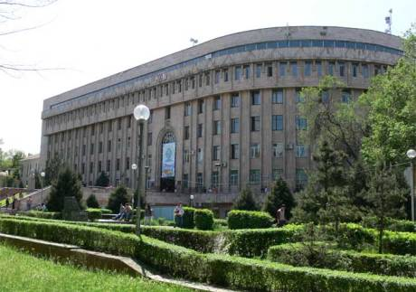

Институттың мекен-жайы:  
050010, г.Алматы, проспект Достык, 13  
Телефон: 8(727)2911835  
e-mail: [Fil_fak2011@mail.ru](mailto:Fil_fak2011@mail.ru)

Құжаттар қабылдау

2018 жылдың ...............шілде аралығы

**ҰЛТТЫҚ УНИВЕРСИТЕТ -ҰТЫМДЫ ТАҢДАУ**

Абай атындағы Қазақ ұлттық педагогикалық университетіндегі ең байырғы білім ошақтарының бірі Филология және көптілді білім беру институты - бүгінде бакалавр-магистр-PhD докторы дәрежесіндегі жоғары білікті филолог мамандар даярлап отырған еліміздегі басты орталық саналады.   
Алғаш ашылған 1928 жылы тіл-әдебиет бөліміне 49 студент қабылданған болса, бүгінгі таңда мұнда 1000 - нан аса шәкірт білім алып жүр. Оларға 120 жоғары білікті оқытушылар дәріс оқиды.

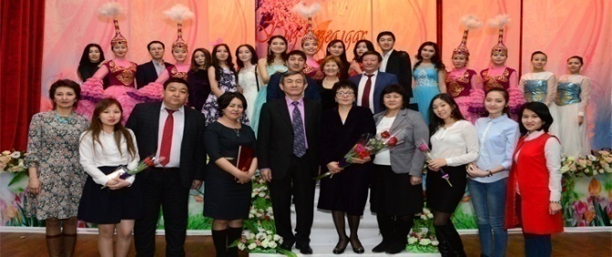

Халықаралық білім беру стандарты бойынша Абай атындағы ҚазҰПУ-нің Филология және көптілді білім беру институты студенттері:  
 Америка, Ұлыбритания, Германия, Латвия, Франция, Қытай, Түрік, Иран елдерінің жетекші университеттерінде академиялық мобильдікпен оқиды.Институтта шәкірттердің ғылыми-шығармашылық қабілетін қалыптастырып дамыту мақсатында студенттердің ғылыми үйірмесі, С.Сейфуллин атындағы әдеби бірлестік, «Тағлым» клубы, «Тіл» үйірмесі жұмыс істейді.

Соңғы оншақты жылдың көлемінде Оразалы Доспосынов, Бақыт Беделханұлы, Саят Қамшыгер, Сержан Молдасанов, Дәурен Мұқанов тәрізді таланты ақын түлектер шықты

Институт түлектері кәсіби біліктілігіне байланысты : телеканалдарда,газет-журналдарда,жарнама мекемелерінде, әкімшілікте, елшіліктерде, үлкен ірі компанияларда,тіл үйрету мекемелерінде т.б жұмыс орындарында істей алады.

Университтеттегі әскери дайындық кафедрасы арқылы институт студенттері әскери шыңдалу мектебінен өтеді.

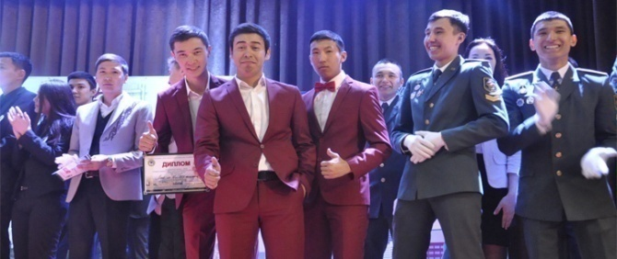

БАКАЛАВРИАТ  
Мамандықтар:  
5В011700 Қазақ тілі мен әдебиеті  
5В011800 Орыс тілі мен әдебиеті  
5В011900 Шетел тілі: екі шетел тілі   
ағылшын-неміс  
ағылшын-француз  
неміс-ағылшын  
ағылшын-түрік  
ағылшын-араб  
ағылшын-парсы  
ағылшын-қытай  
5В012100 Қазақ тілінде оқытпайтын мектептердегі қазақ тілі мен әдебиеті   
5В012200 Орыс тілінде оқытпайтын мектептердегі орыс тілі мен әдебиеті   
5В020500 Филология   
5В020700 Аударма ісі  
5В021020 Шетел филологиясы  
түрік тілі және әдебиеті  
араб тілі және әдебиеті  
парсы тілі және әдебиеті  
қытай тілі және әдебиеті

Оқыту түрі:  
Күндізгі бөлім, сырттай бөлім  
Оқу мерзімі:  
Күндізгі бөлім - 4 жыл  
Арнайы орта білім негізінде (күндізгі және сырттай) оқу - 3 жыл  
Жоғары білім негізінде (күндізгі және сырттай) оқыту - 2 жыл  
Талапкер тапсыратын құжаттар:  
• Білімі (жалпы орта білім, арнаулы орта білім, жоғары кәсіби білім) туралы құжаттың түпнұсқасы  
• 3х4 көлеміндегі 6 фотосурет  
• № 086-V үлгісіндегі дәрігерлік анықтама  
• Мемлекеттік білім гранты берілгені туралы куәлік (бар болған жағдайда)  
Институт түлектері өз мамандықтары бойынша магистратурада оқуларын жалғастыра алады.

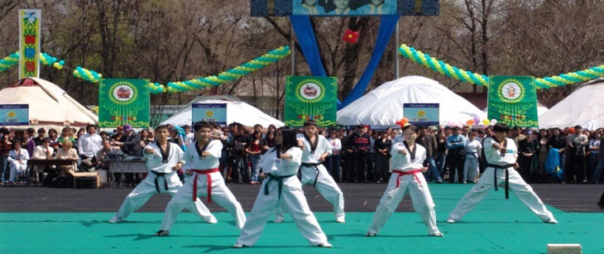

МАГИСТРАТУРА  
Мамандықтар:  
Мамандықтар:  
6M011700 - Қазақ тілі мен әдебиеті  
6M011800- Орыс тілі мен әдебиеті  
6М011900 - Шетел тілі: екі шет тілі   
6M012100- Қазақ тілінде оқытпайтын мектептердегі қазақ тілі мен әдебиеті  
6M012200- Орыс тілінде оқытпайтын мектептердегі орыс тілі мен әдебиеті  
6M020500 - Филология  
6М020700 - Аударма ісі  
6М020900 - Шығыстану  
6M021200 - Түркітану  
6M021300 - Лингвистика  
6M021400 - Әдебиеттану  
Магистратураға тапсырушыға қойылатын талаптар:  
• Бакалавр дипломы;  
• Түсу емтиханын тапсыру үшін шетел тілін тиісті деңгейде білу.  
Магистратураға тапсыру үшін қажетті құжаттар тізімі:  
1. Ректордың атына өтініш (үлгі бойынша);  
2. Жеке куәлігінің көшірмесі;  
3. Талапкер сауалнамасы (көк сиямен өз қолымен баспа әріптерімен жазылады);  
4. Жоғары білімі туралы құжатының және қосымшасының нотариус куәландырған көшірмесі;  
5. Ғылыми және оқу-әдістемелік еңбектерінің ғалым хатшы куаландырған тізімі;  
6. 086-У үлгісіндегі медициналық анықтама(флюорографиядан Алматы 0аласында5ы студенттер емханасынан өту керек);  
7. Кадр есебі жөніндегі жеке іс парағы;  
8. Еңбек кітапшасының нотариус куәландырған көшірмесі;  
9. Егер бар болса шетел тілін тапсырғаны туралы сертификат (TOEFL, IELTS және т.б.);  
10. Ақылы негізде түсушілер үшін шартқа отыру және оқудың төлемақысын төлейтіндігі туралы кепілдеме хат;  
11. Мекен-жай туралы анықтама(ХҚКО);  
12. 3х4 көлеміндегі 6 фотосуреті;  
13. Құжаттарының тізімдемесі.

ДОКТОРАНТУРА  
Мамандықтар:  
6D011700 - Қазақ тілі мен әдебиеті  
6D011800- Орыс тілі мен әдебиеті  
6D012100- Қазақ тілінде оқытпайтын мектептердегі қазақ тілі мен әдебиеті  
6D012200- Орыс тілінде оқытпайтын мектептердегі орыс тілі мен әдебиеті  
6D020500 - Филология  
6D021300 - Лингвистика  
6D021400 - Әдебиеттану  
Докторантураға тапсырушыға қойылатын талаптар:  
• Ғылыми-педагогикалық бағыттағы магистр академиялық дәрежесі болуы керек (мемлекеттік білім беру грантын алу конкурсына қатысу үшін магистратураны бітіргендегі GPA үлгірім көрсеткіші 3,33-тен (4,0 баллдық жүйе бойынша) немесе 90 пайыздан (100 пайыздың) кем болмауы қажет);  
• шет тілін қабылдау емтихан талаптары деңгейінде жеткілікті меңгерген болуы тиіс.  
Докторантураға тапсыру үшін қажетті құжаттардың тізімі:  
1. Ректордың атына өтініш (үлгі бойынша);  
2. Отандық немесе шетелдік ғылыми кеңесшілер келісімі бойынша (ғылыми жетекшінің қолы жұмыс орнының мөрімен расталуы керек) жобаланған диссертациялық зерттеудің негіздемесі (тақырыптың өзектілігі, мақсаты мен міндеттері, тақырыптың зерттелу деңгейі, зерттеу нысаны мен пәні, ғылыми жаңалығы, күтілетін ғылыми нәтиже, теориялық және қолданбалы маңызы және болжамдағы диссертациялық жұмыстың құрылымы);  
3. Жеке куәлігінің көшірмесі;  
4. Докторантураға құжат тапсырушының сауалнамасы;  
5. Жоғары және жоғары оқу орнынан кейінгі білімі туралы дипломдар мен қосымшаларының нотариус куәландырған көшірмесі;  
6. Ұсыныс хат (ұйымның мөрімен расталған);  
7. Ғылыми жарияланымдары мен оқу-әдістемелік құралдарының тізімі;  
8. 086-У үлгісіндегі медициналық анықтама;  
9. Кадр есебі жөніндегі жеке іс парағы;  
10. Еңбек кітапшасының кадр бөлімі куәландырған көшірмесі;  
11. Егер бар болса шетел тілін тапсырғаны туралы сертификат (TOEFL және т.б.);  
12. Мекен-жайы туралы анықтама (ХҚКО);  
13. 3х4 көлеміндегі 6 фотосуреті;  
14. Құжаттардың тізімдемесі.  
Мақсатты даярлық аясында мемлекеттік тапсырыс бойынша PhD докторантураға талапкерлер бұған қоса қабылдау комиссиясына мақсатты даярлық орыны берілген ұйым ректоры қол қойған фирмалық бланкіге жазылған жолдама-хат алып келеді.  
Қабылдау емтихандары   
ҚР азаматтары үшін:  
• Шетел тілінен (ағылшын, неміс, француз) стандартталған сауалнама технологиясы бойынша емтихан;  
• Мамандық пәнінен емтихан;  
Шетел азаматтары үшін:  
• Қазақ немесе орыс тілінен (оқу тілі) емтихан;  
• Мамандық пәнінен емтихан.

